Loveyota - en ukentlig dose kjærlighet og varme
Hver fredag parkerer Interkulturelt Museums Loveyota (en gammel Toyota) under broen. Varebilen er et rullende podcast-studio hvor vi skal samle inn kjærlighetsfortellinger og hver fredag blir det live sendinger direkte fra Olafiagangen med samtaler, intervjuer og historier– om forelskelse og kjærlighetssorg, om troen på kjærligheten, self love, drømmer, forventninger, utfordringer og alt der i mellom.
Bilen er fylt med utstyr til sommerens aktivitetsprogram der vi en dag skal male de fargene som uttrykker varme følelser, en annen dag deler vi uttrykk for kjærlighet på ulike språk. Fra Loveyotaens scene underholder lokale stjerner med toner som får hjertene til å banke – hver dag er det heftige aktiviteter i Kjærlighetsprogrammet. Her kan alle bidra, liten og stor. Være med å male farger, dele fortellinger, eller bare lytte til og se på det som skjer.
Vi tror mange vil være interesserte i temaet kjærlighet og et fokus på kjærlighetens plass i vår tid og vårt samfunn. Vi vil gjerne samarbeide med organisasjoner og andre som vil bli med i programmet og skape aktiviteter rundt Loveyotaen.

Budsjett:
Utgift | Pris | Forklaring
Lønn bemanning | 55.000 | 2 personer x 18 fredager  Honorarer lokale artister, kunstnere og bidragsytere
Materiellkostnader | 25 000 | Folie, maling, leie av utstyr til studio/disco
SUM | 80000

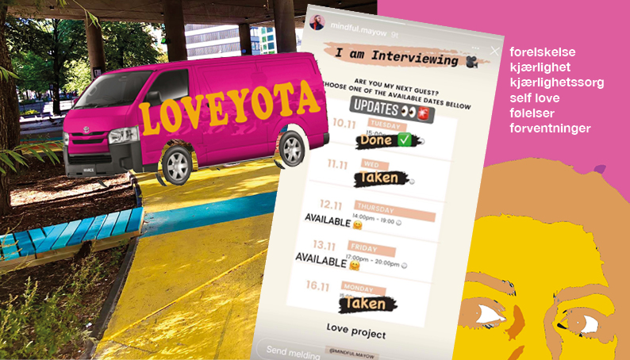

    - Budsjettet skal hovedsakkelig brukes på lønn– det vil være 2 personer til stede ved aktivitetene, når vi samler inn historier i bilen vil det kun være en til stede.
    - Utstyr - vi vil leie inn ved behov, i tillegg vil det være materialer til ombygging av bilen som IKM selv vil stå for.
    - Smittevernsstrategi – Aktivitetene vil foregå på ulike måter men vi vil lage smittevernsveiledere til alle i tillegg il det være tilgjengelig utstyr for renhold og beskyttelse

